Курс: «Введение в язык программирования Python

**Модуль 2. Операторы ветвлений Часть 3**

# Задание 1

Пользователь вводит с клавиатуры число в диапазоне от 1 до 100. Если число кратно 3 (делится на 3 без остатка) нужно вывести слово Fizz. Если число кратно 5 нужно вывести слово Buzz. Если число кратно 3 и 5 нужно вывести Fizz Buzz. Если число не кратно не 3 и 5 нужно вывести само число.

Если пользователь ввел значение не в диапазоне от 1 до 100 требуется вывести сообщение об ошибке.



Домашнее задание

x = int(input('Введите число'))  
if x > 100 or x < 0:  
 print('error')  
elif x % 3 == 0 and x % 5 == 0:  
 print("Fizz Buzz")  
elif x % 3 == 0:  
 print("Fizz")  
elif x % 5 == 0:  
 print("Buzz")  
else:  
 print(x)

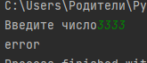



# Задание 2

Написать программу, которая по выбору пользователя возводит введенное им число в степень от нулевой до седьмой включительно.

a = int(input('Введи число: '))  
b = int(input('Введи степень в которую будем возводить число (от 1 до 7): '))  
if b > 0 and b <= 7:  
 print(a**b)  
else:  
 print('Error')

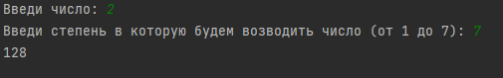

# Задание 3

Написать программу подсчета стоимости разговора для разных мобильных операторов. Пользователь вводит стоимость разговора и выбирает с какого на какой оператор он звонит. Вывести стоимость на экран.

a = int(input('Введите сумму : '))  
print('\tТарифы\nYota => Yota: 1 руб - 1 мин\nYota => Tele2: 1 руб - 0.8 мин', end='\n')  
print('Tele2 => Yota: 1 руб - 0.6 мин\nTele2 => Tele2: 1 руб - 1 мин')  
b = int(input('1 - Yota => Yota\n2 - Yota => Tele2\n3 - Tele2 => Yota\n4 - Tele2 => Tele2\nВаш выбор:'))  
if b <= 0 or b > 4:  
 print('error')  
elif b == 1:  
 print('Мы поговорим', a*1, 'Мин')  
elif b == 2:  
 print('Мы поговорим', round(a * 0.8), 'Мин')  
elif b == 3:  
 print('Мы поговорим', round(a * 0.6), 'Мин')  
elif b == 4:  
 print('Мы поговорим', a * 1, 'Мин')

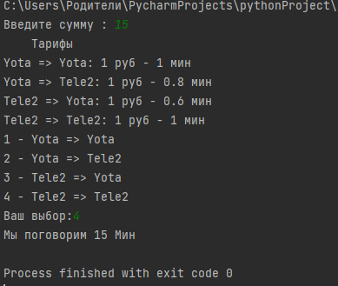

1

# Задание 4

Зарплата менеджера составляет 200$ + процент от продаж, продажи до 500$ — 3%, от 500 до 1000 — 5%, свыше 1000 — 8%. Пользователь вводит с клавиатуры уровень продаж для трех менеджеров. Определить их зарплату, определить лучшего менеджера, начислить ему премию 200$, вывести итоги на экран.



Домашнее задание

n1 = int(input('Продажи первого менеджера: '))  
n2 = int(input('Продажи второго менеджера: '))  
n3 = int(input('Продажи третьего менеджера: '))  
nn = (n1, n2, n3)  
s = 200# Ставка менеджеров  
p = 200# Премия  
if n1 < 500:  
 n1 = (n1 / 100) * 3 + s  
 print('>Первый менеджер< Плохо поработали, но премия в 3%. Итого: ', n1)  
elif n1 >= 500 and n1 <= 1000:  
 n1 = (n1 / 100) * 5 + s  
 print('>Первый менеджер< Неплохо, но можно лучше , премия 5%. Итого: ', n1)  
elif n1 > 1000:  
 n1 = (n1 / 100) * 8 + s  
 print('>Первый менеджер< Молодец, так держать, заслуженные 8%. Итого: ', round(n1))  
if n2 < 500:  
 n2 = (n2 / 100) * 3 + s  
 print('>Второй менеджер< Плохо поработали, но премия в 3%. Итого: ', n2)  
elif n2 >= 500 and n2 <= 1000:  
 n2 = (n2 / 100) * 5 + s  
 print('>Второй менеджер< Неплохо, но можно лучше , премия 5%. Итого: ', n2)  
elif n2 > 1000:  
 n2 = (n2 / 100) * 8 + s  
 print('>Второй менеджер< Молодец, так держать, заслуженные 8%. Итого: ', round(n2))  
if n3 < 500:  
 n3 = (n3 / 100) * 3 + s  
 print('>Третий менеджер< Плохо поработали, но премия в 3%. Итого: ', n3)  
elif n3 >= 500 and n3 <= 1000:  
 n3 = (n3 / 100) * 5 + s  
 print('>Третий менеджер< Неплохо, но можно лучше , премия 5%. Итого: ',n3)  
elif n3 > 1000:  
 n3 = (n3 / 100) * 8 + s  
 print('>Третий менеджер< Молодец, так держать, заслуженные 8%. Итого: ', round(n3))  
if n1 == n2 == n3:  
 print('Все молоды , все без премии')  
elif n1 == max(n1, n2, n3):  
 print('\nПервый менеджер самый лучший , вот тебе + 200. Итого:', round(n1) + p)  
elif n2 == max(n1, n2, n3):  
 print('\nВторой менеджер самый лучший , вот тебе + 200. Итого:', round(n2) + p)  
elif n3 == max(n1, n2, n3):  
 print('\nТретий менеджер самый лучший , вот тебе + 200. Итого:', round(n3) + p)

2